**Приключения Буратино.**

**Задачи:** развивать мелкую и артикуляционную моторику, фонематический слух, фонематическое восприятие, внимание, мышление, речевое дыхание; закреплять навык автоматизации звука «Р» в слогах, словах, в предложениях; воспитывать усидчивость.

**Оборудование:** коробка – посылка от Буратино, слоговые дорожки, дидактическое пособие «Сердитая тучка» для выработки длительной направленной воздушной струи, дидактическое пособие «Зонт», картинки для игры «Подарки для Буратино», золотой ключик из картона, разрезанный на несколько частей (по количеству заданий).

**Ход занятия:**

1. **Организационный момент.**

- Здравствуй, Артём! Сегодня нам пришла какая – то посылка. Догадайся, от кого она. Вот загадка:

У отца был мальчик странный,

Необычный – деревянный,

На земле и под водой

Ищет ключик золотой.

Всюду нос суёт он длинный,

Кто же это? ….. (Буратино).

Послушай, какой звук я выделила: Бур-р-р – ратино?

Ребёнок: Вы выделили звук «Р».

1. **Основная часть.**

Откроем посылку от Буратино после того, как выполним артикуляционную гимнастику.

- улыбка;

- лопата;

- часики;

- чистим зубки.

- Посмотри, в посылке какая – то записка. Читаю: «Здравствуй, Артемий! Лиса Алиса хитростью выманила у меня золотой ключик и спрятала его. Ключик можно найти, выполнив несколько заданий. Я не знаю, как это сделать. Пожалуйста, помоги мне!». Ты готов помочь Буратино? (ДА). Много заданий нам предстоит выполним, но прежде, чем начнём помогать Буратино, разомнём наши пальцы.

**3. Пальчиковая игра «Пирожки».**

Испекли мы пирожки с разною начинкой

*(имитация движения: лепка пирожков)*

И с капустой пирог

*Загибают по одному пальцу*

И с картошкой пирог,

И с морковкой пирог,

И с луком пирог.

И, конечно, на дорожку –

Ароматную лепёшку!

**4. «Волшебные дорожки» (автоматизация звука «Р» в слогах).**

В поисках золотого ключа Буратино отправился в лес, в котором живёт лиса Алиса. Чтобы Буратино не было скучно он пел песню. Провести пальцем по дорожке и произнести слоги: ра, ры, ор, ур, ара.

Молодец! Ты правильно выполнил задание вот тебе первая деталь золотого ключика.

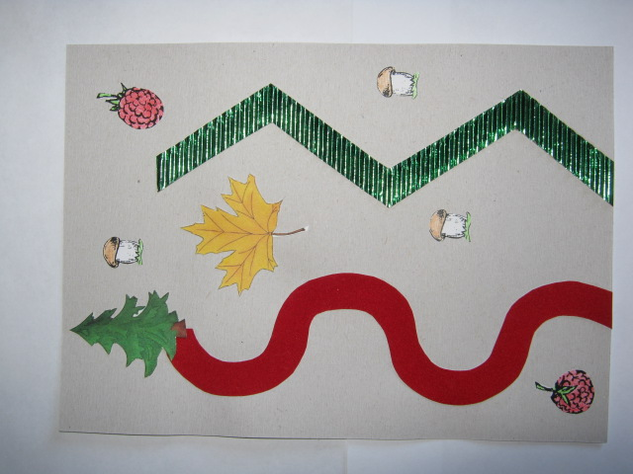

**5. «Сердитая тучка» (выработка длительной направленной воздушной струи, автоматизация в словах).**

Пошёл Буратино дальше. Ой, кажется, скоро пойдёт дождь! Что делать? Будем дуть на капельки и на тучку, может она улетит. Дуть нужно долго, плавно, не надувая щек. Тучка ненадолго улетела, и мы успеем починить наш зонт. Собрать зонт и назвать картинки, которые изображены на каждой части зонта. Молодец! Сейчас мне не страшен дождь. Вот вторая деталь золотого ключа. Пора нам отдохнуть.



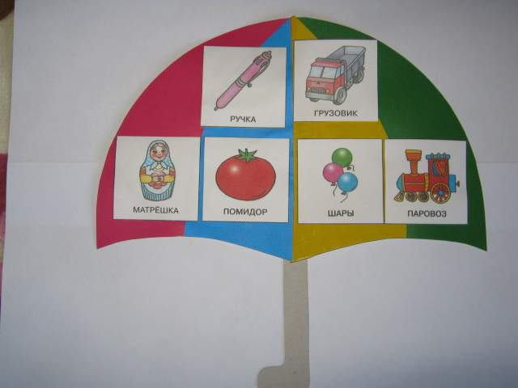

**6. Физкультминутка «Буратино».**  
Буратино потянулся,  
Раз – нагнулся,  
Два - нагнулся.  
Руки в сторону развёл,  
Видно, ключик не нашёл.  
Чтобы ключик нам достать,  
Нужно на носочки встать.

**7. «Подарки для Буратино».**

Буратино так устал искать лес, в котором жила лиса и решил вернуться домой. Друзья Буратино решили не оставлять друга в беде и пришли к нему в гости. Каждый принёс подарок. Назови, какие подарки принесли друзья. Например, Красная шапочка подарила торт.

Чебурашка подарил фрукты.

Петрушка подарил арбуз.

Молодец! Ты правильно назвал друзей и подарки, которые они принесли. Вот третья деталь золотого ключа.

- Ура! Мы собрали ключик!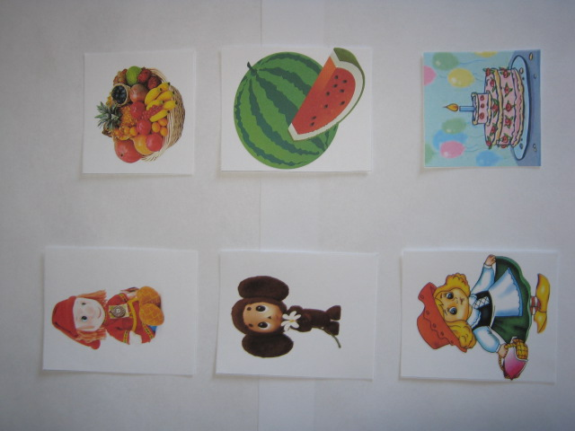

**8. Заключительная часть.**

- Посмотри, какой Буратино стал весёлый! Почему? (Мы помогли ему найти ключик). Помогая сегодня Буратино, какой звук мы старались правильно произносить?

- Молодец! Спасибо тебе за помощь!

